Перевозка зерновых грузов
По своему назначению зерновые грузы подразделяют на три основные группы:
- Злаковые (пшеница, рожь, овес, ячмень, рис, гречиха и т.д.);
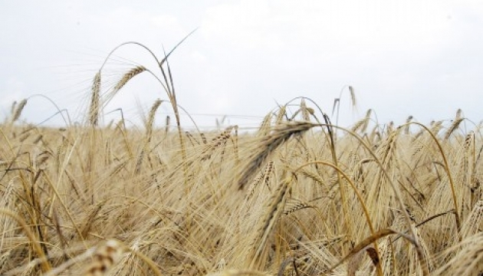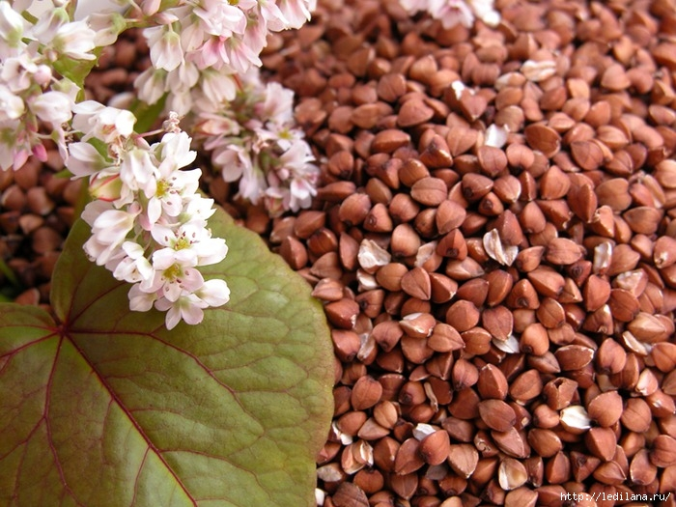
- Зернобобовые (горох, соя, фасоль, чечевица и т.д.);

- Масличные (семена подсолнечника, льна, клещевины и т.д.).

К продуктам переработки зерна относятся мука, крупа, отруби и отходы мукомольного производства.
Основными показателями, характеризующими качество зерна являются: объемная масса, влажность, общая стекловидность, клейковина, содержание примесей.
В зависимости от влажности зерновые грузы делятся на четыре группы: сухие, средней сухости, влажные и сырые. Например, пшеница, рожь, ячмень, гречиха считаются сухими при влажности до 14 % включительно, средней сухости от — 14 до 15,5 %, влажными — от 15,5 до 17 %, сырыми — свыше 17 %. Если влажность зерна более 18 %, то начинается прорастание, брожение, сопровождающееся повышением температуры.
Нормальная влажность наиболее распространенных продуктов переработки зерна составляет от 11 до 16 %. Например, для крупы овсяной — 11 %, крупы ячменной — 15 %, муки всех сортов — 14 %. При повышении влажности и температуры продукты переработки зерна самонагреваются и плесневеют. Повышение температуры муки и крупы стимулирует усиление процесса дыхания в их массе, что вызывает усушку и значительную потерю массы продукта.
Качественная характеристика каждой партии отгружаемых зерновых грузов и продуктов их переработки приводится в сертификатах качества Государственной хлебной инспекции при Правительстве Российской Федерации. Их имеется шесть форм.

Подвижной состав для перевозки зерновых грузов и продуктов их переработки

Зерновые грузы и продукты их переработки перевозятся насыпью в крытых вагонах-хопперах для зерна (вагоны-зерновозы). Мука перевозится насыпью в специализированных вагонах-муковозах.
Вагоны-зерновозы бывают: с объемом кузова 93 м3 (грузоподъемностью 65,0 т); 94 м3 (70,0 т); 111 м3 (76,5 т). Вагоны-зерновозы имеют на крыше четыре загрузочных люка, а в нижней части кузова шесть разгрузочных люков. Загрузочные люки имеют такую систему запоров (штангу, регистрирующую верхние загрузочные люки), которая позволяет их пломбировать одним ЗПУ. Каждый разгрузочный люк пломбируется отдельно. Торцевые стены вагонов-зерновозов наклонены под углом. Время разгрузки таких вагонов составляет 5-6 мин.
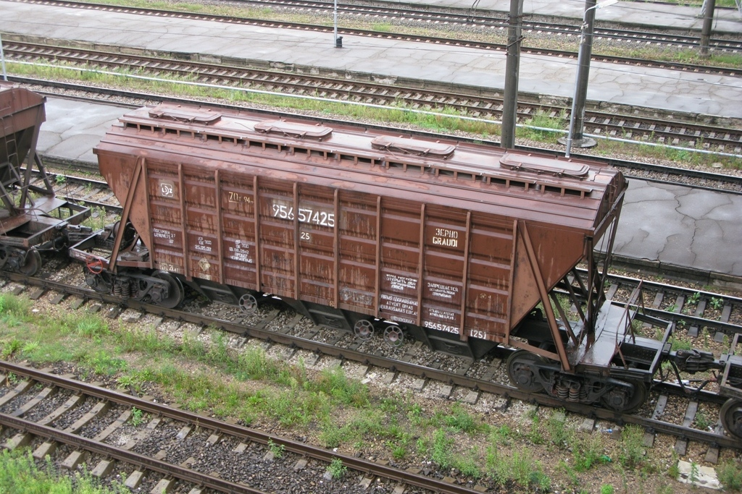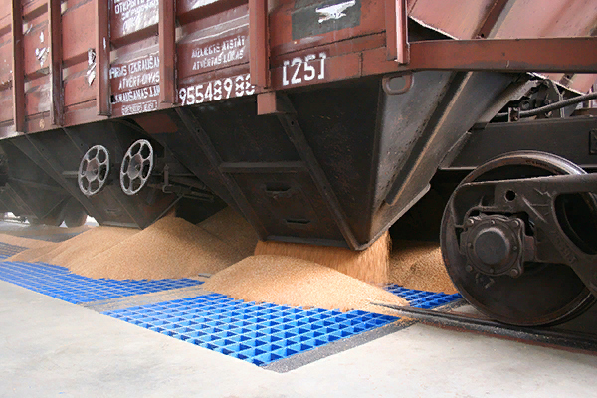
Вагоны-муковозы бункерного типа имеют четыре емкости по 21,5 м3 (полный объем вагона 86 м3, грузоподъемность 52,0 т). Каждая емкость имеет загрузочный люк диаметром 400 мм. Вагоны-зерновозы, подаваемые под погрузку, должны иметь исправные кузова, крышки загрузочных и разгрузочных люков с резиновыми уплотнениями, исключающими наличие щелей, кроме того, они должны иметь запорные механизмы и исправные устройства блокировки, предотвращающие открывание люков без нарушения запорно-пломбировочных устройств. После выгрузки зерновых грузов, зараженных болезнями сельскохозяйственных растений, грузополучатель промывает и обеззараживает вагоны. Грузополучатель предоставляет железнодорожной станции назначения справку о промывке и (или) обеззараживании вагонов. Пригодность вагонов под погрузку зерновых грузов и муки определяется с участием представителей Государственной хлебной инспекции.
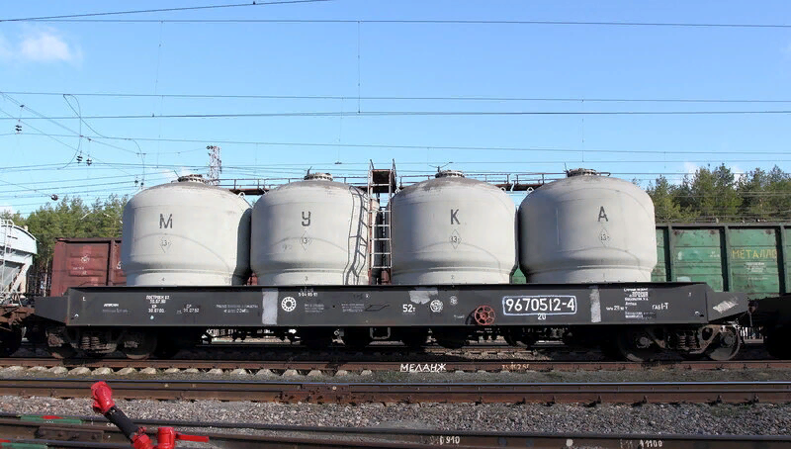
Кроме зерна в вагонах-зерновозах перевозятся также крупы (гречневая, манная, кукурузная, овсяная, перловая, полтавская), дерть (крупнодробленое зерно), пшено, рис (крупа), сечка (овсяная, рисовая, ячменная и др.), смесь зерновая, толокно, хлопья (кукурузные, овсяные, пшеничные, рисовые) и др.
При отсутствии у грузоотправителя указанных сертификатов зерно и продукты его переработки к перевозке по указанным направлениям не принимаются.
Массу зерновых грузов и продуктов их переработки, перевозимых насыпью, определяет грузоотправитель и удостоверяет ее подписью в накладной. При отсутствии весов у грузоотправителя груз взвешивается на весах перевозчика самостоятельно грузоотправителем или с помощью его работников.
Значительная часть продуктов переработки зерновых грузов перевозится в мешках в крытых вагонах. Муку и крупу перевозят в мешках стандартной массы 50, 80 кг. Мука восприимчива к посторонним запахам и сырости. Муку всех сортов и крупу укладывают в штабеля. Выдача муки и крупы, перевозимых в стандартных мешках, на местах общего пользования производится с проверкой числа мест.
